Aufgabe 1: Prismen aus ebenen Darstellungen erkennen.
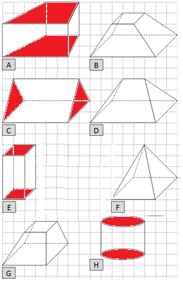 | a)  Wie viele Begrenzungsflächen haben die Körper?  - A hat …6……. Begrenzungsflächen  - C hat …5……. Begrenzungsflächen  - F hat …5……. Begrenzungsflächen  - H hat …3……. Begrenzungsflächen  b)  Beschreibe die Begrenzungsflächen von Körper C  Es handelt sich bei den Begrenzungsflächen um zwei kongruente Dreiecke, sowie drei Rechtecke.  c)  A, C, E, H  d)  Markiere bei allen Prismen die zueinander parallelen Grundflächen und die Körperhöhe.

Aufgabe 2: Welche der beiden Abbildungen stellt das Netz eines Prismas dar?
- Markiere beim Prisma die zueinander parallelen Grundflächen und die Körperhöhe.

Nein, dies ist ein Netz einer Pyramide Ja, dies ist ein Netz eines Dreiecksprisma
